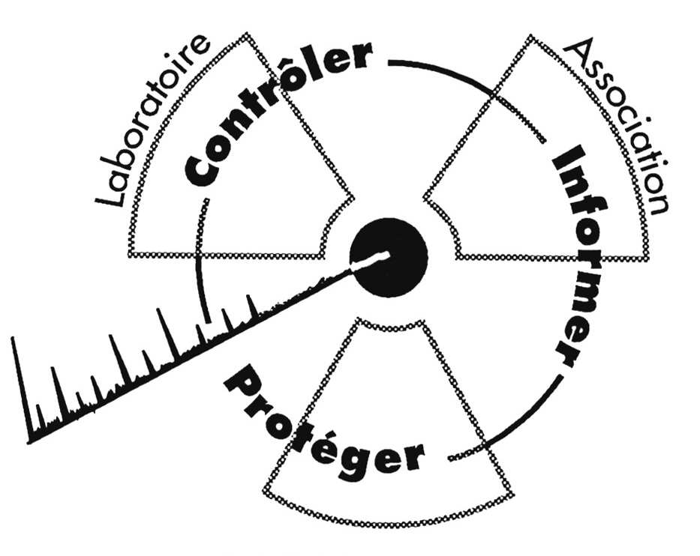
mercredi 12 juillet 2006

CRIIRAD
Commission de Recherche
et d’Information Indépendantes
sur la Radioactivité
Tel. : 04 75 41 82 50
Fax : 04 75 81 26 48
E-mail : contact@criirad.org
Internet : www.criirad.org

Tchernobyl : plainte contre X
Rebondissement dans l’instruction conduite
par Mme Bertella-Geffroy

Scandale à l’Académie des Sciences.

La « mise au point historique » sur Tchernobyl publiée en 2003 par l’Académie des sciences, censée rétablir la vérité, invalider les mesures de la CRIIRAD et disculper définitivement le Pr Pierre PELLERIN a été rédigée... par Pierre PELLERIN lui-même !

Réalisées à la demande de Mme Marie-Odile Bertella-Geffroy, magistrate en charge de la plainte contre X déposée par la CRIIRAD et l’AFMT, les écoutes téléphoniques ne laissent aucune place au doute :

MM Pierre GALLE, Jean COURSAGET et Raymond PAULIN – les 3 éminents professeurs qui ont signé l’article – ne sont que des prête-noms !

Ainsi que Pierre PELLERIN le déclare lui-même en 2003 à l’un de ses interlocuteurs, l’article devait « tout casser » au niveau de l’instruction et constituer « une référence incontournable ».

La CRIIRAD a adressé ce jour, à M. Brézin, président de l’Académie des sciences, un courrier recommandé avec accusé de réception demandant un rectificatif public, une enquête interne et un droit de réponse.

Texte explicatif

1. La « mise au point historique » de 2003

A l’automne 2003, un article de référence paraissait dans la série des Comptes rendus de biologie que publie l’Académie des sciences. Paru sous le titre « Données métrologiques et évaluation des risques en France lors de l’accident de Tchernobyl (26 avril 1986). Mise au point historique. », l’article était signé par trois professeurs de biophysique et médecine nucléaire :

Pr Pierre GALLE : professeur honoraire de biophysique et médecine nucléaire (université Paris XII), laboratoire de physique et chimie de l’école nationale vétérinaire d’Alfort, membre correspondant de l’Académie des sciences, membre de l’Académie de technologies, ancien président de la SFRP.

- Pr Raymond PAULIN : professeur honoraire de biophysique et médecine nucléaire (faculté de médecine de Marseille, université d’Aix-Marseille II), directeur scientifique de l’IRAMIR, membre du groupe de recherche en radiotoxicologie ;

- Pr Jean COURSAGET : président honoraire de l’institut Curie, professeur émérite de biophysique et médecine nucléaire (université Paris VI), service de médecine nucléaire de l’hôpital de l’Hôtel-dieu.

Reçu le 17 juillet 2002 par l’Académie, le texte était accepté pour publication en juin 2003 après avoir été évalué par deux autres personnalités de premier plan en matière de nucléaire et de radioprotection : le professeur Maurice TubianA et le professeur André Aurengo (tous deux sollicités fin juillet 2002 par le rédacteur en chef des Comptes rendus, le Dr Jean Rosa)

- Référencé « P. Galle et al., C.R. Biologies 326 (2003) », l’article peut être commandé aux éditions Elsevier ou consulté sur le site de l’association des écologistes pour le nucléaire (AEPN) à l’adresse suivante : http://www.ecolo.org/documents/documents_in_french/Thernobyl-France-03.pdf.
Il est précisé dans le résumé introductif que les trois auteurs « confirment les termes de la note du 28 mai 1986 de R. Latarjet à l’Académie des sciences ».
Rappelons pour plus de clarté les conclusions de cette note qui avait reçu à l’époque « le plein assentiment » de l’Académie qui avait alors décidé qu’elle « serait exceptionnellement publiée en tête du prochain fascicule de chacune des séries scientifiques des Comptes rendus »
Le SCPRI s’est « remarquablement acquitté de sa tache » ; « dès le 30 avril, il fournissait aux Autorités les éléments dont elles avaient besoin. » ; la France « n’a subi qu’une contamination insignifiante, d’ailleurs de courte durée » et « les retombées ont été très inférieures à ce qui aurait pu justifier des contre-mesures autres que le contrôle des denrées importées ». « A aucun moment, la contamination du lait et des légumes verts n’a justifié de mesures d’interdiction ou de restriction de consommation ».

La « mise au point historique » de 2003 aboutit sensiblement aux mêmes conclusions :

Pour Messieurs GALLE, PAULIN et COURSAGET, dans le dossier Tchernobyl, le menteur n’est ni le Pr Pellerin, ni l’État français, mais les journalistes qui ont inventé le mythe du mensonge et qui l’entretiennent depuis à chaque date anniversaire.

  - en 1986, le SCPRI était expérimenté (il avait suivi des retombées des essais nucléaires militaires), compétent (l’OMS l’avait désigné comme centre international de référence), bien équipé (ses stations de veille ont d’ailleurs lancé l’alerte) et il a effectué un travail impressionnant (plus de 5 000 analyses supplémentaires entre le 29 avril et le 31 mai) ;

  - c’est avec raison qu’il a déconseillé les mesures de protection puisque l’exposition externe était « trop faible » pour être enregistrée et l’exposition interne par inhalation égale au maximum à « 2% de la limite annuelle réglementaire ». Quant à l’exposition interne due aux aliments contaminés, « l‘ingestion d’iode 131 ne pouvait atteindre la limite réglementaire annuelle de 100 000 Bq. »

  - En ce qui concerne l’évaluation des dépôts au sol, les mesures du SCPRI sont fiables car il a pris en compte la contamination du sol antérieure à Tchernobyl (induite par les retombées des essais nucléaires atmosphériques). Ce n’est pas le cas des autres laboratoires : « Toutes les « mesures » de Césium 137 effectuées sur prélèvements postérieurs à mai 1986, par carottage à plus de 10 cm (voire 40 cm) surestiment considérablement la retombée de 1986, en lui ajoutant tout ou partie des grands tirs aériens de 1961 – 1966. » [notons que les mesures postérieures à 1986 et les carottages sur 40 cm de profondeur correspond exactement au protocole utilisé par la CRIIRAD]

2. L’analyse critique de la CRIIRAD

La CRIIRAD a procédé en 2004 à un examen scrupuleux de la « mise au point historique ». Cette analyse critique révèle que tous les documents (communiqués, cartes, résultats...) démontrant les erreurs, incohérences, ou mensonges du SCPRI et de son directeur ont été occultés : aucune mention par exemple des évaluations des dépôts au sol publiées les 7, 15 et 23 mai par le SCPRI (évaluations essentielles puisque effectuées pendant la période de crise qui sous-évaluent de 2 à 3 ordres de grandeur la contamination). Leur est substituée une carte moins dérangeante publiée 3 mois plus tard par le SCPRI.
L’article n’hésite à pas recourir à des procédés peu glorieux : il s’ouvre ainsi sur un montage d’articles du quotidien Libération qui en altère le sens. Il contient des affirmations fausses et diffamatoires sur le travail du laboratoire de la CRIIRAD sans que d’ailleurs les auteurs assument leur accusation : ils ciblent explicitement la CRIIRAD mais en prenant garde de ne pas la désigner nommément ce qui les protège de poursuites pénales.
Constat significatif : l’article n’apporte aucune réponse aux démonstrations scientifiques et accusations que la CRIIRAD formule dans ses documents : pas un mot sur la violation du règlement du 31/05/86, des recommandations européennes du 6/05/86, sur le défaut de prise en compte des enfants, sur la falsification de la transposition de la directive Euratom de 1984, etc).
Au total, loin d’être une mise au point historique, l’article n’est qu’un plaidoyer partial et mal argumenté en faveur du directeur du SCPRI et de la façon dont il a géré la crise.
Il aurait pu être ignoré mais il était publié sous couvert de l’Académie des sciences qui lui apportait tout son poids institutionnel et sa notoriété et dans le contexte de l’instruction de la plainte. Il était donc nécessaire de réagir.
Le 13 avril 2005, la CRIIRAD demandait donc publiquement l’audition des trois auteurs par Mme Bertella-Geffroy, premier juge d’instruction près le TGI de Paris, en charge de la plainte déposée par la CRIIRAD et l’AFMT.
Extrait du communiqué CRIIRAD du 13/04/2005
La CRIIRAD souhaite que les auteurs soient invités à s’expliquer sur le contenu et les objectifs de leur publication. En effet, toutes les anomalies identifiées visent à dégager la responsabilité du SCPRI et à discréditer le travail scientifique des laboratoires qui ont mis en cause ses évaluations.
Compte tenu de l’instruction judiciaire en cours, la publication d’un tel article par l’une des plus hautes institutions scientifiques françaises n’a rien d’anodin (ni, peut-être, de fortuit)*.
La CRIIRAD considère en conséquence que cette audition est nécessaire pour la clarification du dossier, tant du point de vue de l’argumentaire scientifique que de l’identification des groupes de pression. Cette mise à plat pourrait en outre dissuader toute autre organisme ou personnalité de recourir à la diffusion d’affirmations non fondées pour compliquer, voire entraver, les investigations en cours.
* Cf. également l’article du Professeur AURENGO – «calculs et modèles à l’épreuve des faits : l’exemple de Tchernobyl » - diffusé sur le site de l’Académie de Médecine.

3. Le verdict des écoutes téléphoniques

Le 9 juillet 2003, sur la base d’un rapport de la police judiciaire indiquant qu’il pourrait être utile de mettre sur écoutes les lignes téléphoniques appartenant à M. Pierre PELLERIN, Mme Bertella-Geffroy, délivrait une commission rogatoire visant à l’interception et l’enregistrement des communications pour les parties concernées par son instruction.

En tant que partie civile, la CRIIRAD a analysé la transcription des enregistrements qui figure dans les procès verbaux établis par la brigade des affaires sanitaires et des libertés publiques (police judiciaire). Les bandes magnétiques qui servent de support sont conservées sous scellés.

Ces documents démontrent que le Professeur Pierre Pellerin est le véritable auteur de la mise au point historique et qu’il comptait sur la caution de l’Académie des sciences pour accréditer sa défense.

Sur le véritable auteur de l’article :

Pierre PELLERIN déclare à plusieurs reprises et à différents interlocuteurs qu’il a rédigé la quasi-totalité de l’article, les signataires n’intervenant qu’au niveau de la relecture ;.
Il l’indique le 16 juillet 2003 au cabinet juridique qui suit son dossier dans des termes très explicites : J’aimerais avoir votre avis sur ce document que je ne signe pas mais que j’ai rédigé à 98% et que mes collègues Coursaget, Galle et Paulin prennent sous leur entière responsabilité. C’est entendu que c’est eux qui l’ont rédigé avec mon aide ».
C’est également ce qu’indique une conversation entre le Pr PELLERIN et son épouse : avertie en son absence par le Pr Coursaget de la publication de l’a mise au point historique sur Internet, elle en informa à son tour Pierre Pellerin par ces mots : « ton papier est sorti sur Internet »
S’il n’y avait que cela, on ne pourrait complètement exclure que Pierre PELLERIN s’attribue à tord la paternité de ce travail, par vantardise ou toute raison. L’un des entretiens téléphoniques qu’il a avec le professeur Pierre GALLE GALLE – l’un des 3 auteurs « officiels » de l’article – lève toute ambiguïté. En effet, craignant d’être interrogé par la Justice sur le contenu de la « mise au point historique », Pierre Galle demande au professeur Pellerin de lui indiquer où il était censé trouver les résultats de mesure qu’il aurait utilisés pour la rédaction de l’article. Il faut qu’il puisse démontrer que c’est lui qui est « allé les vérifier à tel endroit ». Et Pierre PELLERIN de l’informer qu’il aurait pu récupérer les informations à la bibliothèque nationale et à la bibliothèque d’EDF.

Sur l’importance de l’article

Elle apparaît clairement dans diverses conversations téléphoniques qu’a Pierre PELLERIN, en particulier avec son ancienne collaboratrice au SCPRI. Mlle GAHINET. Il lui indique le 16 juillet 2003 qu’il y a dans l’article publié par l’Académie des sciences « beaucoup plus que ce qu’il ne faut pour répondre à la Justice » et que dès que e texte sera publié par l’académie des sciences « cela va tout casser » [au sens de casser la procédure]. Dès la semaine suivante, il lui précise : « Maintenant que ce papier est adopté par l’Académie des sciences, c’est une référence incontournable »...

4. Conclusions et demandes de la CRIIRAD

En 1986, des fautes graves ont été commises dans la gestion des retombées radioactives de Tchernobyl : sous-évaluation considérable des niveaux de contamination, surveillance incorrecte de la chaîne alimentaire, raisonnements fallacieux sur les normes de contamination des aliments, absence de prise en compte de la vulnérabilité des enfants, etc.

Ce qui frappe, 20 ans plus tard, c’est la persistance de la désinformation et des manipulations. Ceci est d’autant plus inquiétant que ces dysfonctionnements impliquent les plus hauts niveaux de la hiérarchie scientifique.

Certaines personnalités sont parfaitement conscientes de ce qu’elles font et de la façon dont elles altèrent la vérité. D’autres, bien plus nombreuses, participent de la tromperie à leur insu. Il n’en reste pas moins que si leur responsabilité est moindre, elle n’en est pas moins posée : comment se fait-il en effet que les contrevérités les plus manifestes soient reprises sans aucune vérification préalable, comme si la signature d’un texte par une personnalité connue, haut placée dans la hiérarchie, court-circuitait tout esprit critique.

La CRIIRAD avait demandé, dès 2005, l’audition de Messieurs GALLE, COURSAGET et PAULIN afin qu’ils s’explique sur le contenu de leur article. Sachant maintenant qu’ils n’en sont pas les véritables auteurs mais de simples prête-noms, elle attend avec encore plus d’intérêt leur audition. Si l’on en croit les déclarations de Pierre PELLERIN, les trois professeurs étaient parfaitement au courant du subterfuge. Après examen des procès-verbaux d’enregistrement des communications téléphonique, l’implication de Pierre GALLE ne fait aucun doute. Le niveau d’information des deux autres personnalités reste à vérifier.

La CRIIRAD a par ailleurs adressé le 12 juillet 2006 un courrier recommandé à Monsieur édouard Brézin, le président de l’Académie des sciences, ainsi qu’aux membres de cette institution, en demandant :
1/ un correctif public sur la véritable identité de l’auteur de l’article. Il importe que les lecteurs sachent qu’il s’agit en fait d’un plaidoyer pro domo et non d’un texte neutre.
2/ une enquête interne visant à déterminer le niveau d’information et d’implication de tous ceux qui sont intervenus dans l’évaluation et la publication de l’article. Au cours d’une communication téléphonique avec une responsable du CEA datée de juillet 2003, Pierre PELLERIN précise que « les deux [secrétaires] perpétuels actuels ont dit que ce document sera coûte que coûte publié» mais sans préciser s’ils étaient partie prenante du subterfuge ou s’ils avaient été abusés.
3/ un droit de réponse en sa faveur. En effet, l’Académie des sciences a largement donné la parole – même involontairement – , au Pr PELLERIN pour développer ses thèses. Si l’Académie des sciences est soucieuse d’équité et de pluralisme, elle devrait accorder à la CRIIRAD un espace d’expression équivalent, qui lui permettrait de répondre, sur le plan scientifique, aux principaux « arguments » développés dans la mise au point historique

La CRIIRAD souhaite en particulier pouvoir apporter des correctifs sur 1/ l’évaluation des dépôts au sol ; 2/ la surveillance de la chaîne alimentaire ; 3/ les limites de dose et d’incorporation. Nous souhaitons également aborder plusieurs points essentiels que la « mise au point historique » passe complètement sous silence.

